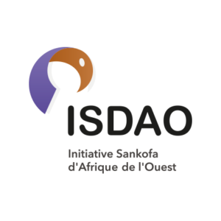

RAPPORT DE LA JOURNEE INTERNATIONALE DE LUTTE CONTRE L’HOMOPHOBIE
Bouaké, 22 Mai 2021

Rédigé par : FAITHE SYLVAIN, CSE
Validé par : GNIZAKO LAGO LUCIEN, Directeur Exécutif

CONTEXTE

Le 17 mai a été choisi comme date symbolique pour la journée internationale contre l'homophobie, la transphobie et la biphobie pour commémorer la décision de l'OMS le 17 mai 1990 de ne plus considérer l'homosexualité comme une maladie mentale. L'idée d'une journée contre l'homophobie avait été explorée par des associations LGBT, mais uniquement mise en place à niveau local. Cependant, c'est le 17 mai 2005 que l'initiative d'une journée de lutte contre l'homophobie a été organisée à l'échelle internationale pour la première fois, grâce aux efforts de Louis-Georges Tin6, un professeur et activiste français. Il a été le président du Comité IDAHO (du nom de la journée en anglais, International Day Against Homophobia and Transphobia) entre 2005 et 2013.

.En Côte d’Ivoire, l’ONG SECOURS SOCIAL a été sélectionnée pour mener des actions de reconnaissance des LGBTQI pour une société zéro discrimination financé par L’ISDAO (Initiative Sankofa d’Afrique de l’Ouest) qui est un fonds activiste consacré à l’édification d’un mouvement ouest-africain qui défends la diversité sexuelle et les droits sexuels à travers une approche flexible d’octroi de subventions et le renforcement d’une culture de philanthropie engagée à promouvoir les droits humains et la justice sociale.
Pour accroitre la pertinence et l’influence de l’information et de la communication des défenseurs de droit de l’homme dans le recul des préjugés pour une meilleure acceptation des LGBTQI, il s’avère nécessaire d’œuvrer à la synergie des interventions entre la population générale et les personnes LGBTQI elles-mêmes, par la commémoration de la journée internationale de lutte contre l’homophobie à travers un tournoi de maraca entre les populations clés et la population générale. Cette journée a pour but d’articuler action et réflexion afin de lutter contre toutes les violences physiques, morales ou symboliques liées à l’orientation sexuelle ou à l’identité de genre.
Elle entend susciter, soutenir et coordonner toutes initiatives contribuant à l’égalité entre les citoyens en la matière, et cela dans tous les pays où cette démarche est possible.
L’organisation d’une journée de lutte contre l’homophobie et la transphobie dans chaque pays permettra d’inscrire les luttes dans une démarche de solidarité avec toutes les personnes lesbiennes, gaies, bi et trans (LGBT) du monde entier. Mais il s’agit aussi d’inscrire ces luttes dans une démarche plus globale de défense des droits humains.

OBJECTIFS
Général : d’articuler action et réflexion afin de lutter contre toutes les violences physiques, morales ou symboliques liées à l’orientation sexuelle ou à l’identité de genre.

Spécifiques :
- Briser le lien de discrimination entre la commuté LGBTI et les populations générales,
- Rapprocher les populations générales des populations clés et susciter un regard nouveau dans leurs rapports

RESULATS
Au terme de cette journée :
- Le lien de discrimination entre la commuté LGBTI et les populations générales,
- Les populations générales des populations clés et susciter un regard nouveau dans leurs rapports

DEROULEMENT DE L’ACTIVITE
La célébration de la journée de lutte contre l’homophobie initialement prévue le 17 Mai de chaque année, s’est tenue à Bouaké le samedi 22 Mai 2021. Cette journée a été marquée par un mini-tournoi de Maracana entre la population LGBTI et la population générale et entre populations LGBTI.
Le mini tournoi a débuté au complexe sportif d’une cité pour des questions sécuritaires aux environs de 10 heures.
A l’entame de l’activité, le directeur exécutif M. Gnizako Lago Lucien a tenu à rappeler le cadre de cette journée et inviter les équipes à un esprit de fairplay.
Cette journée sportive se veut une lucarne de rapprochement et de vivre ensemble entre les populations en vu de briser les barrières de stigmatisation et de discrimination.
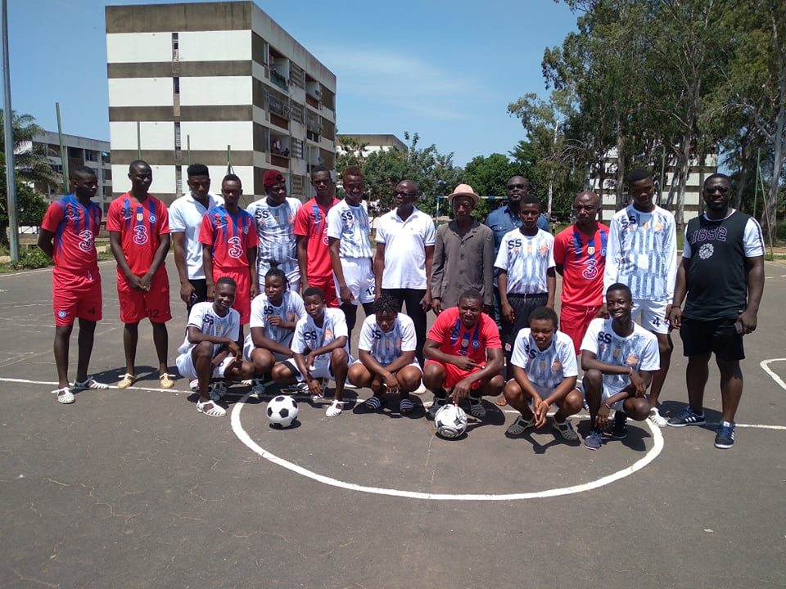
Pour le Directeur exécutif, a expliqué devant les joueurs et les responsables de presse que « l’homophobie tue ». Alors, célébrer cette journée avec la population générale, « c’est briser la barrière entre la communauté LGBTI et la population générale, parce que, une fois qu’on se fréquente on doit savoir qui est l’autre, mais quand il n’y a pas de fréquentation entre les deux communautés, c’est vraiment très difficile.
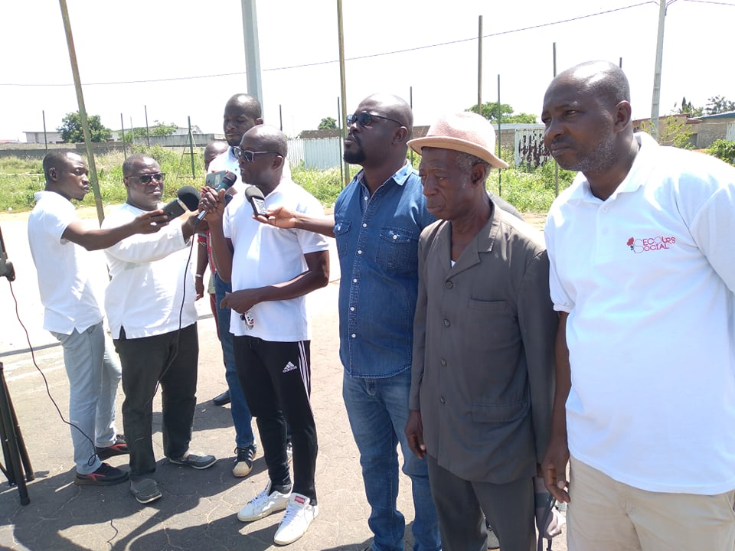
M.GNIZAKO LAGO LUCIEN, Directeur Exécutif
A sa suite, le porte-parole de l’union des chefs de communauté résident à Bouaké, M. Traoré Lokouo, a saisi l’opportunité pour inviter les uns et les autres au respect mutuel et au vivre ensemble.
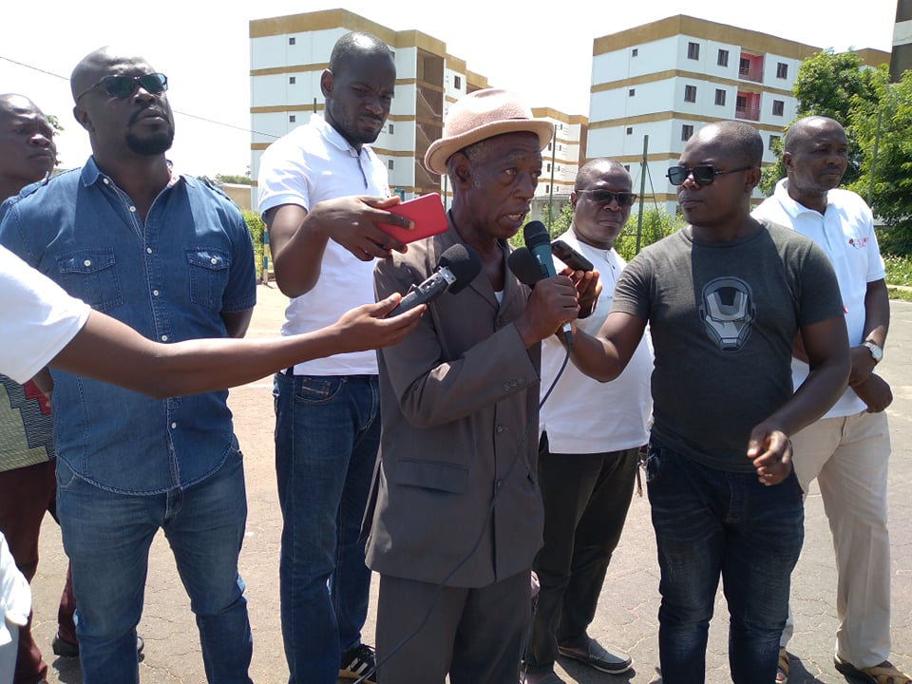
M.TRAORE LOKOUO, Porte-parole de l’union des chefs de communauté

Nous devons mettre de côté les préjugés qui sont suicidaires pour une bonne communication entre les hommes. Même Dieu, en créant les différentes langues sait pourquoi, Dieu en créant les différents choix sait pourquoi, même dans la nourriture chacun à son choix, l’habitation chacun à son choix, la tenue vestimentaire chacun à son choix, la religion chacun à son choix et nous devons fusionner toutes ces compétences pour vivre dans un monde meilleur. En faisant un match, cela signifie que nous sommes acceptés et c’est l’esprit de fairplay qui doit prévaloir et nous devons tout faire à partir d’aujourd’hui pour qu’il n’y est plus d’exclusion, mais l’acceptation des différences.
C’est sur ces notes que le match a commencé.
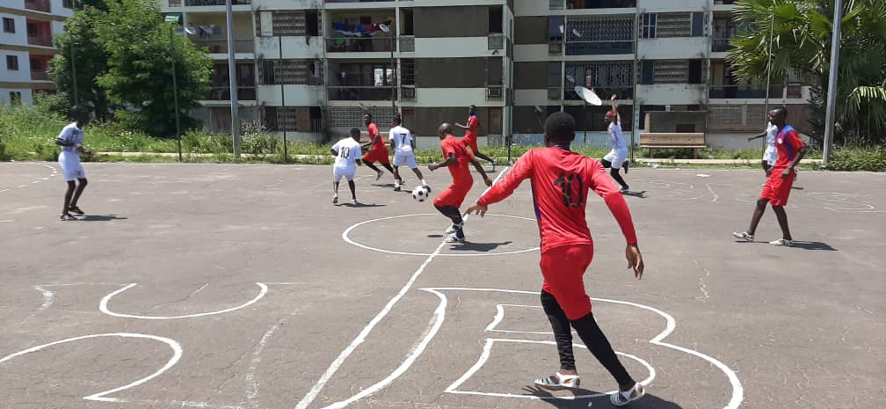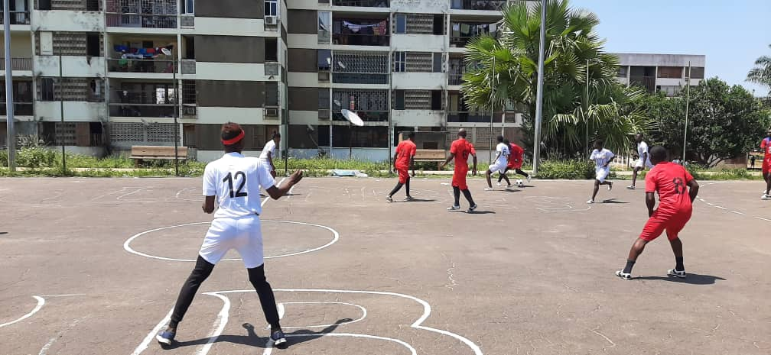
Lors du jeu

Après 45 minutes de jeu entre les équipes, les populations LGBTI ont perdu face à l’équipe de la population générale 11 buts à 5. Le vainqueur a donc remporté le trophée avec un jeu de maillot et les déchus également ont reçu un jeu de maillot et un ballon.
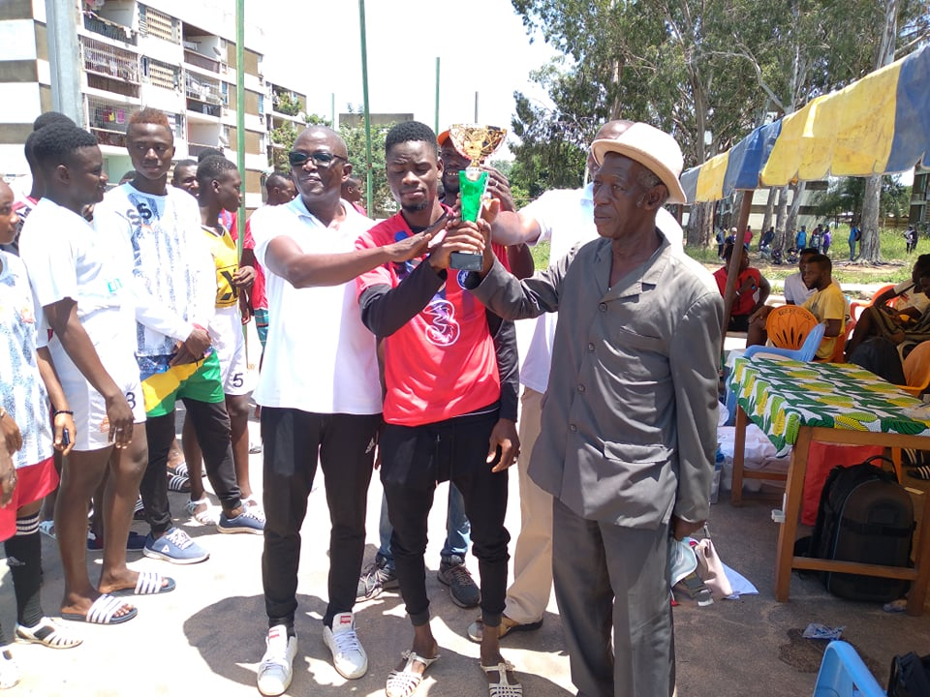
Remise des trophées

C’est dans une ambiance de bon enfant que s’est déroulée la cérémonie. Les participants ont noté une bonne satisfaction de cette journée et sont souhaité d’avantage ce genre de rencontre. Le sport pourra vite briser les écarts et les rapprocher davantage. Ils ont souhaité multiplier ce genre d’action.
L’équipe de population générale se réjouit également de cette initiative. Elle s’est portée volontiers d’être le point focal de SECOURS SOCIAL dans leur milieu.
Cette activité a vu la participation des structures ENDA SANTE, Médecin du Monde, ONG RSB et des journalistes.

Quelques liens et articles de presses

https://www.akody.com/cote-divoire/news/bouake-l-ong-secours-social-celebre-la-journee-internationale-de-lutte-contre-l-homophobie-328653

https://news.abidjan.net › ...
La journée internationale contre l'homophobie célébrée à Bouaké - Abidjan.net

https://www.google.ci/url?sa=t&source=web&rct=j&url=https://www.aip.ci/cote-divoire-aip-la-journee-internationale-contre-lhomophobie-celebree-a-bouake/&ved=2ahUKEwitotOx_uHwAhWDDGMBHdQtAaUQFjACegQIAxAC&usg=AOvVaw00nmsrDLhX5g9jX9Gp0T4f

